Typofilův den aneb Pracovní list na téma písmo a základní typografická pravidla
Typofil si balil ráno věci do školy a přitom zjistil, že mu v penálu chybí tužka. A to ho čekala ten den geometrie. Naštěstí má cestou do školy papírnictví. Ale co čert nechtěl – na dveřích visela cedule:
INVENTURA

„No dobrá, tohle slovo na té ceduli jim odpustím. Ale ten kerning, to jim odpustit nemohu!“
Koukněte se na nápis, který se Typofilovi tak nelíbil. Proč? A co je ten kerning?
Typofil měl štěstí, místo geometrie měli totiž počty. Jeho radost trvala jen do chvíle, kdy dostal na papírku následující zadání:
Ocelová kulička o objemu 2cm3 a hustotě 7 8OOkg
/m3 byla spojena s korkovou zátkou o objemu 20 cm3.
Bude plavat na vodě soustava těchto těles, je-li hustota korku 300
kg/m3?

Ne, že by mu dělal problém výpočet úlohy. Nelíbily se mu zcela jiné věci.
V zadání je typografických chyb požehnaně. Dokážete je najít a zjistit, jak by zadání mělo být správně vysázeno?
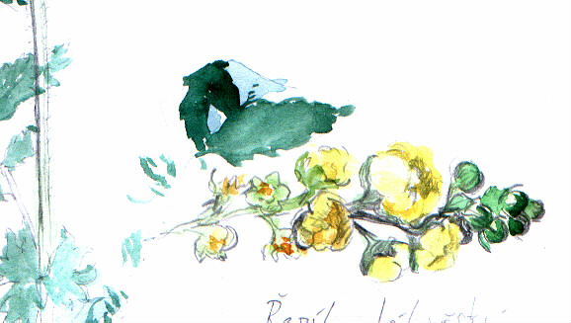
Další hodinou byla biologie, která Typofila těšila až do chvíle, kdy v učebnici narazil na následující pasáž:
Řepík lékařský náleží do čeledi
růžovitých. Nať této bylinky pomáhá
léčit kašel, žaludeční potíže
a nemoci žlučníku.

Zkuste najít podobné případy. Kdy je kombinace pozadí a textu únosná a kdy ne?
Když Typofil přišel ze školy, chtěl si v klidu prolistovat novým Fontem. Ale jeho malý bráška si chtěl hrát. Typofil mu našel knihu krásných říkadel, aby si je četl, vždyť už louskal bez problémů slabikář.
Ale bráška nedal pokoj: „Brácho, pojď mi to přečíst!“
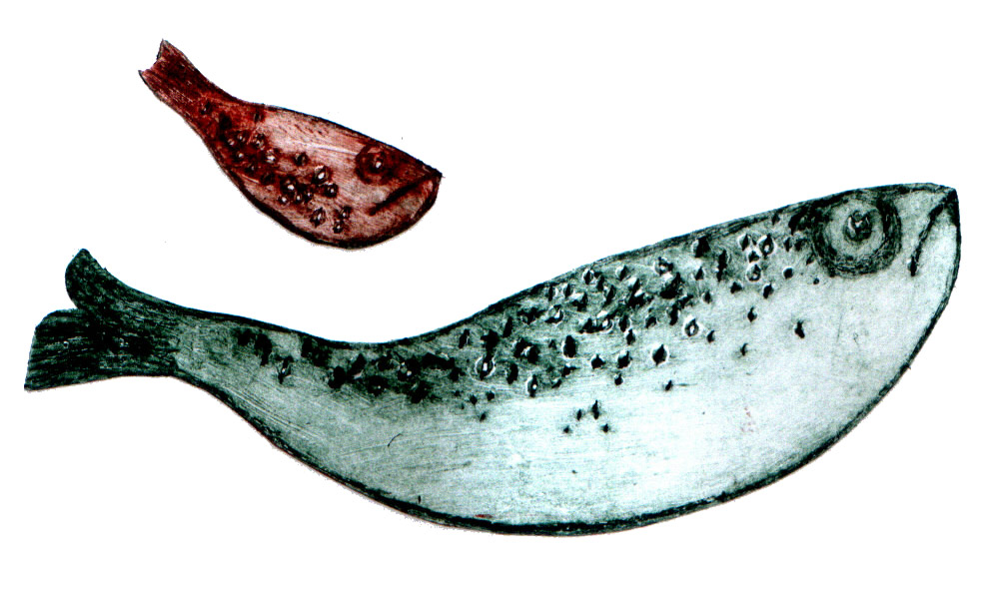

Proč si asi nechtěl Typofilův bráška číst sám? Jaké by mělo být písmo v knihách pro děti?

List pro učitele aneb Jaké by bylo správné řešení
Kerning neboli vyrovnání upravuje vzdálenost dvou sousedních znaků uvnitř slova. Správně by měl být mezi každými dvěma znaky stejný prázdný prostor. Například písmena I a N (vůbec všechna písmena s kolmými tahy) je nutné oddálit, naopak písmeno A (a jiná se šikmými tahy) je potřeba přiblížit. Kontrolu je možno provést pohledem na text otočený vzhůru nohama.
INVENTURA
Řád tisíců se odděluje zúženou mezerou. Nula má být nulou a ne písmenem „O“. Číslice a jednotky nelze rozdělovat na konci řádku.
Ocelová kulička o objemu 2 cm3 a hustotě 7 800 kg/m3
byla spojena s korkovou zátkou o objemu 20 cm3.
Bude plavat na vodě soustava těchto těles, je-li hustota korku 300 kg/m3?

Třetí otázka má jistě více odpovědí, dvě možná řešení by byla tato:
Řepík lékařský náleží
do čeledi růžovitých.
Nať této bylinky pomáhá léčit
kašel, žaludeční potíže
a nemoci žlučníku.

Řepík lékařský náleží do čeledi růžovitých. Nať této bylinky pomáhá léčit kašel, žaludeční potíže a nemoci žlučníku.

Dětem dělá problém čtení malých písem. Nejmenší velikost písma pro dětskou literaturu je 12 bodů, záleží ale na věku. Pro prvňáčky by velikost písma byla ještě větší.
Jsou, jsou na potoce ráčata,
jsou, jsou na potoce raci.
Půjdeme na ně, vybereme je
při měsíčku v noci.
Ryby, ryby, ryby, rak, rak, rak,
uděláme my to tak, tak, tak:
uděláme na ně sobě sáček,
uhlídáme, chytí-li se ráček.

Ilustrace: Tereza Paráková a Tomáš Macek

